Proposition pour l’information aux parents / responsables légaux
(Les informations peuvent être transmises par courrier signé par la direction, via une réunion dédiée aux parents, ou lors d’une rencontre parents-enseignants. L’équipe de projet se tient volontiers à disposition pour participer.)

Neuchâtel, le …

Chers parents,

Nous avons le plaisir de vous informer que Mme/M. ……………… [Nom de l’enseignant·e] participera durant l’année scolaire 2025/26 au projet « Immersion autrement », mené conjointement par la HEP FHNW et la PHBern, avec le soutien de l’Office fédéral de la culture (OFC), de l’agence nationale des échanges « Movetia » et du service de l’enseignement obligatoire.

Ce projet propose un échange entre deux enseignant·e·s – l’un·e de Suisse alémanique et l’autre de Suisse romande. Chaque semaine / Chaque mois, à un jour fixe, ils/elles échangent leur classe. Cela permet aux élèves de découvrir une autre langue nationale à travers des leçons données par un·e enseignant·e de l’autre région linguistique. Pour les enseignant·e·s aussi, c’est une expérience enrichissante sur les plans linguistique, culturel et professionnel.
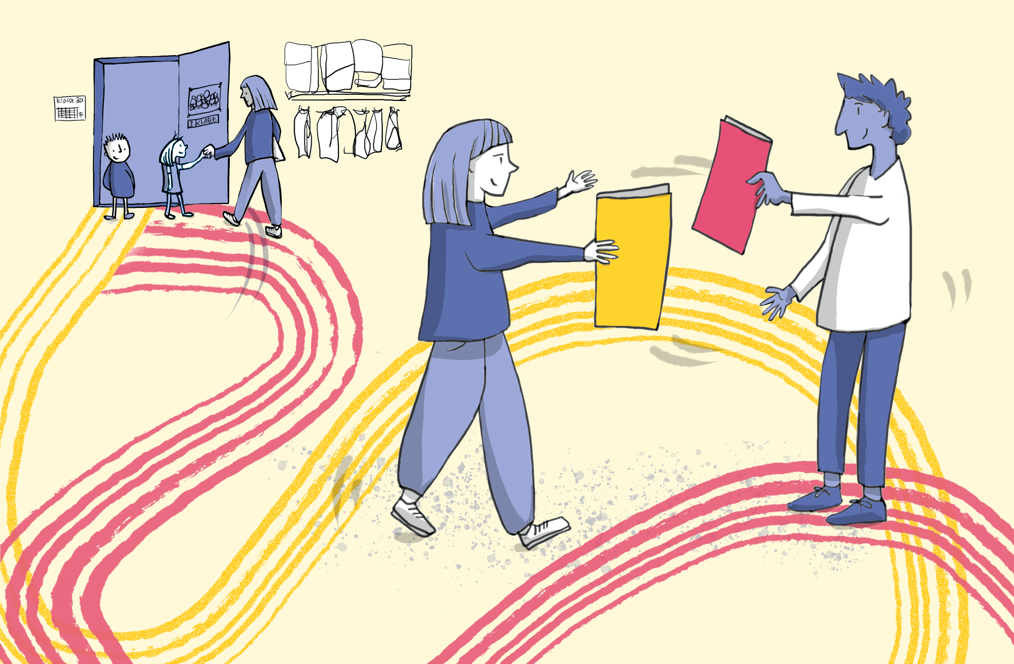
Mme/M. ……………… [Nom de l’enseignant·e] et son/sa collègue romand·e ont choisi le ……………… [jour choisi] comme jour d’échange. Dès les vacances d’automne 2025 et jusqu’à l’été 2026, c’est donc Mme/M. ……………… [Nom de l’enseignant·e accueilli·e] qui prendra en charge la classe ce jour-là. Nous espérons que ce jour soufflera un petit vent germanophone dans toute l’école !
Entre les vacances d’été et d’automne, l’enseignant·e alémanique viendra …………… [indiquer le nombre de fois] en binôme avec Mme/M. ……………… [Nom de l’enseignant·e] afin de faire connaissance avec la classe et d’assurer une transition en douceur.
Les ……………… [jour choisi], les élèves de la classe ……………… seront exposés à l’allemand à travers de courtes séquences intégrées dans des disciplines ciblées. Le tout se fait de manière concrète et accessible, par exemple avec des gestes en sport ou des images dans d’autres matières. Les élèves ne doivent pas parler ou écrire en français au début – l’accent est mis sur la compréhension. L’expérience montre que les élèves prennent peu à peu confiance et commencent à parler d’eux-mêmes, sans pression ni peur de faire des erreurs. Le fait que ce ne soit pas un cours de langue, mais une vraie situation de communication, joue un rôle essentiel. Les enfants réalisent ainsi que la langue est utile, ce qui stimule leur motivation – et nous espérons que cela sera aussi le cas pour votre enfant.
N’hésitez pas à nous contacter en cas de questions. Nous vous invitons toutefois à laisser un peu de temps à votre enfant pour s’adapter à cette nouveauté, et à l’encourager. Votre attitude joue un rôle important dans son apprentissage. Nous vous tiendrons informés après un certain temps.

Avec nos salutations les meilleures,
[signatures]
Mme/M. ……………… [enseignant·e]
Mme/M. ……………… [direction]

Informations complémentaires :
Dr Gwendoline Lovey, co-responsable du projet, HEP FHNW: gwendoline.lovey@fhnw.ch
Dr Simone Ganguillet, co-responsable du projet, PHBern: simone.ganguillet@phbern.ch

Questions
- Co-écrire le courrier avec l’enseignant.e accueilli.e (qui signe aussi) ?
- Ajouter une information sur l’enseignant.e accueilli.e (une petite présentation avec photo, lieu de travail, lieu de domicile, envies…) ?
- d’autres idées / commentaires etc. ?

